一、固定扫描器配置
1、接口类型：以太网
2、条码输出通道开启，Modbus输出通道TCP客户端开启，远程IP地址填调试助手TCP Slave所在电脑的IP地址，远程端口号填调试助手TCP Slave的端口号（默认502），客户端远程标识默认1，其余通道关闭（如RS232输出通道、TCP服务端，TCP客户端），写保持寄存器的数量要大于条码的字符数量，写保持寄存器的起始地址默认为0，ModbusTCP触发开启，ModbusTCP触发离散量地址默认0
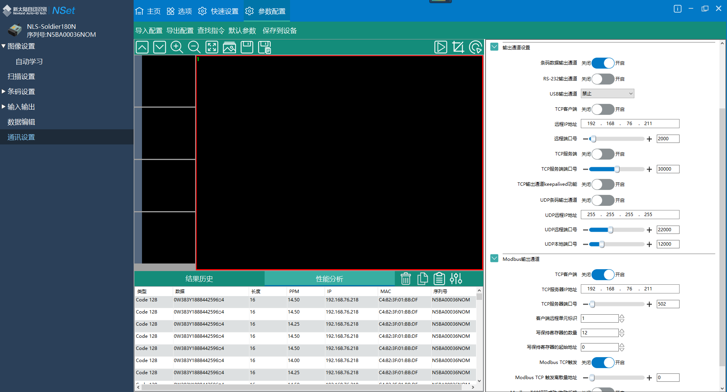

3、网络设置和调试助手TCP Slave所在电脑的IP地址设置同一个网段
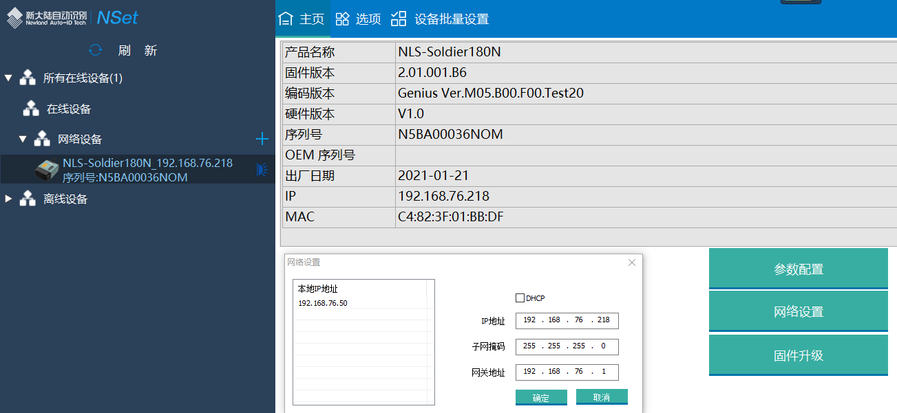

4、照明设置如下
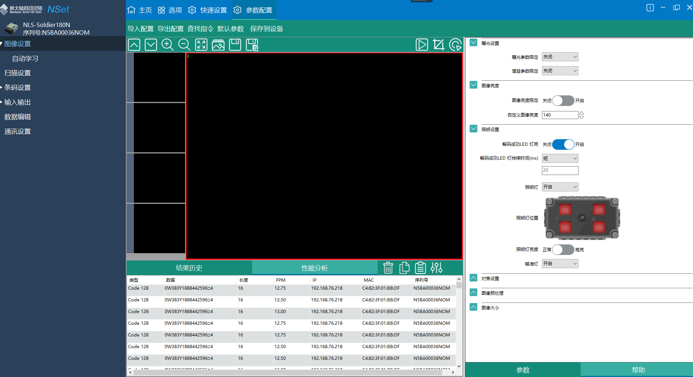

5、解码模式：电平触发

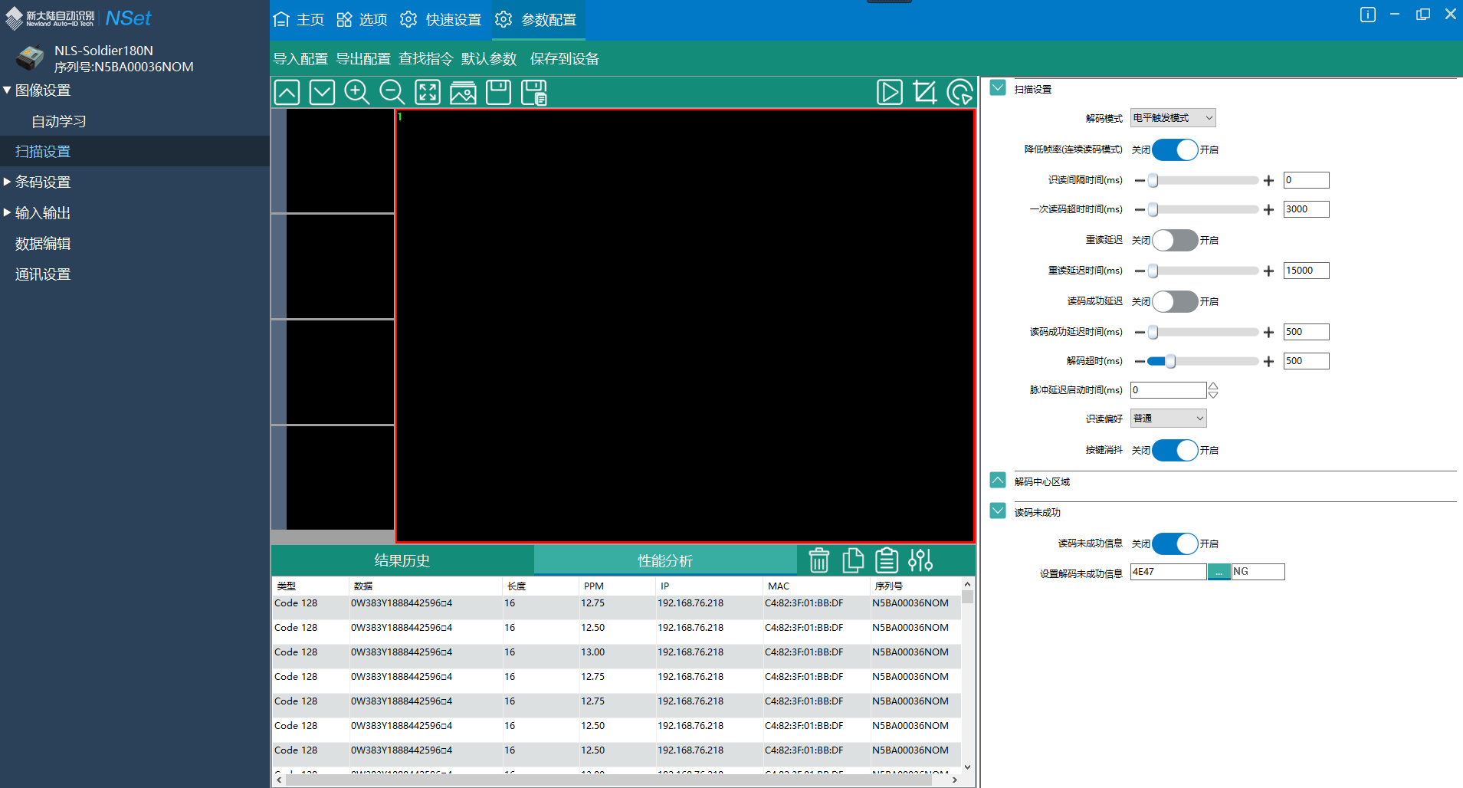

6、条码设置：勾选一维码、二维码
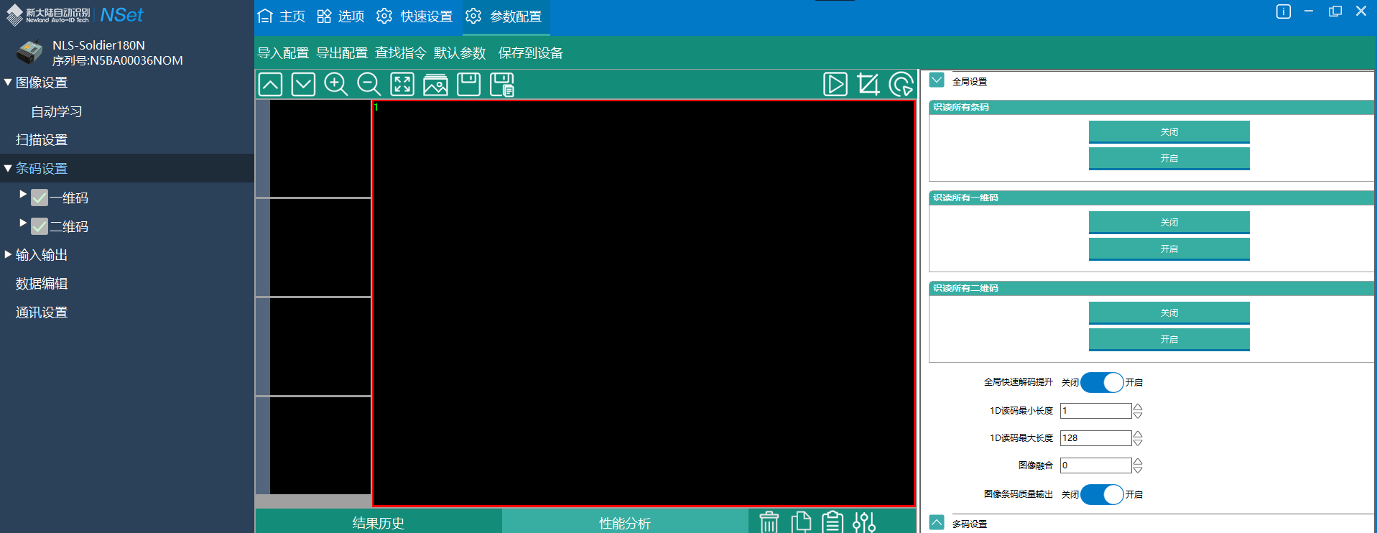

7、触发信号极性为高电平触发，触发指令开启，启动读码指令015404
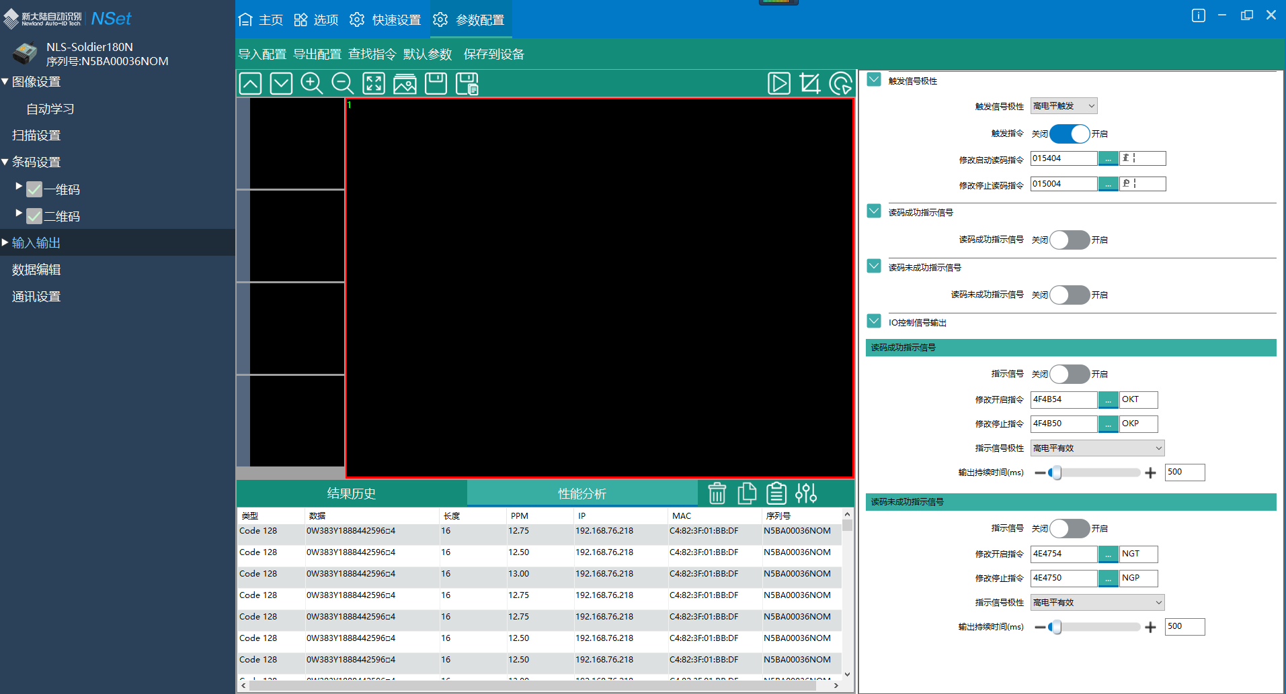

二、Modbus Slave设置
1、通信设置：选择ModbusTCP，端口号502，电脑地址与扫码器设置在同一个网段
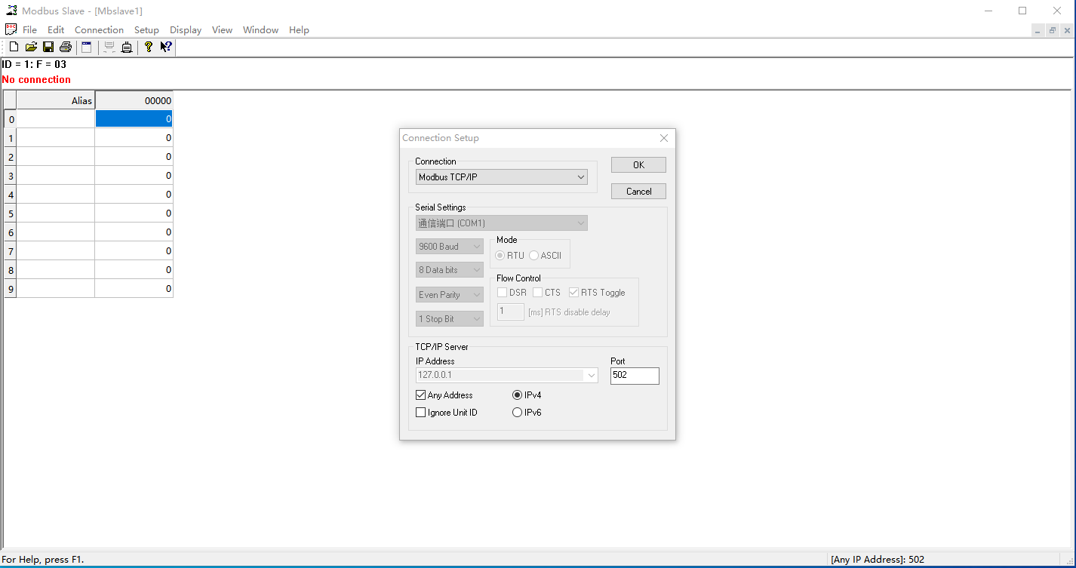
2、工具栏SetupSlave Definition，设置Slave ID默认1（对应扫描器远程标识默认1），Funtion选择03，Quantity指代寄存器数量，要设置的比扫描器写保持寄存器数量更大
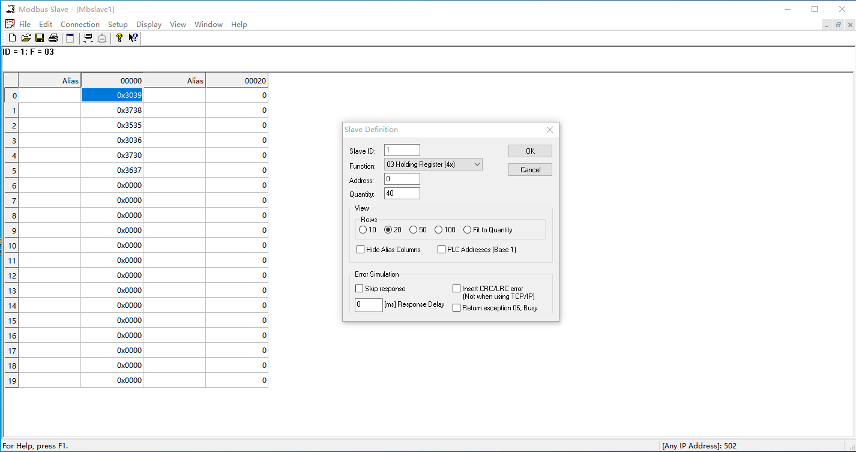
手动按扫码枪扫码按钮，可观察到条码数据，如上
3、工具栏SetupSlave Definition，Funtion选择02，第一位（对应扫描器ModbusTCP触发离散量地址默认0）每置一次1，可触发一次扫码
